Отчет о работе
координационного совета по работе с общественными организациями ветеранов боевых действий при администрации городского округа
город Воронеж в 2022 году

Координационный совет по работе с общественными организациями ветеранов боевых действий при администрации городского округа город Воронеж (далее – Координационный совет) утвержден постановлением администрации городского округа город Воронеж от 04.04.2012 № 262.
Координационный совет является постоянно действующим совещательно-консультативным органом, образованным в целях обеспечения эффективного взаимодействия администрации городского округа город Воронеж и общественных организаций (объединений), созданных для реализации государственной политики в отношении ветеранов боевых действий, оказания им содействия в патриотическом воспитании граждан и допризывной молодежи, организации подготовки и проведения мероприятий, посвященных дням воинской славы и памятным датам России.
Основными задачами Координационного совета являются:
- внесение предложений главе городского округа город Воронеж по реализации государственной политики в отношении ветеранов боевых действий, патриотического воспитания граждан и допризывной подготовки, в том числе по вопросам подготовки и проведения мероприятий, посвященных памятным датам и дням воинской славы, а также разработка мер, направленных на реализацию указанных мероприятий; участие в подготовке проектов постановлений и других нормативных правовых актов, касающихся проблем ветеранов боевых действий;
- координация деятельности по взаимодействию управления по работе с административными органами и структурами гражданского общества администрации городского округа город Воронеж и ветеранских организаций по выполнению Федерального закона «О ветеранах», решений Воронежской городской Думы, постановлений и распоряжений администрации городского округа город Воронеж;
- содействие удовлетворению потребностей ветеранов, инвалидов, членов семей погибших защитников Отечества в медицинской реабилитации;
- участие в патриотическом воспитании и формировании у жителей городского округа город Воронеж высокого патриотического сознания, гражданского долга, верности Родине.
Основной формой работы Координационного совета являются заседания, которые проводятся по мере необходимости, но не реже 1 раза в квартал.

1. Заседания координационного совета в 2022 году

24.03.2022 г.

На заседании координационного совета с участием руководителя управления по работе с административными органами и структурами гражданского общества Е.Г. Гудковой были рассмотрены следующие вопросы:
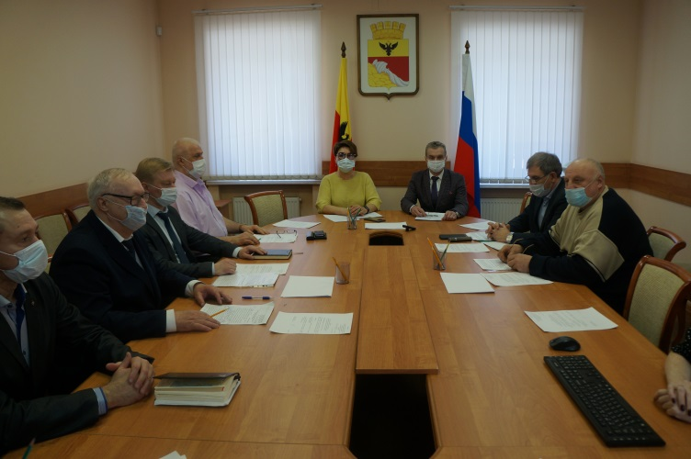
- Об участии в праздничном мероприятии, посвященном празднованию Дня пограничника.
- О целесообразности проведения экскурсии на выставку железнодорожной ретротехники на станции «Воронеж-1» экспозиции «Паровозное депо».
Открывая заседание, Гудкова Е.Г. поприветствовала собравшихся, и в соответствии с постановлении администрации городского округа город Воронеж от 30.12.2021 № 1254 представила нового председателя Координационного совета – Виктора Павловича Орлова.
Выступающий по первому вопросу член Координационного совета – Ковалев С.В. рассказал о ключевых моментах роли пограничных войск в истории города Воронежа и внес предложения по празднованию Дня пограничника в 2022 году.
Бирюков М.Е., докладывая по вопросу проведения экскурсии на выставку железнодорожной ретротехники на станции «Воронеж-1» экспозиции «Паровозное депо», рассказал об истории Юго-Восточной магистрали и о выставке макетов «Паровозное депо». Присутствующим был показан короткий видеоролик, где были представлены макеты паровозов дореволюционного и советского периода. Выставка интересна людям всех возрастов, она зрелищна, познавательна, особенно интересна школьникам и подросткам. В завершение выступления Бирюков М.Е. предложил организовать и провести бесплатные экскурсии для детей из многодетных семей.
21.06.2022 г.

На очередном заседании координационного совета с участием руководителя управления по работе с административными органами и структурами гражданского общества Е.Г. Гудковой и руководителя управления культуры А.В. Харитонова были рассмотрены следующие вопросы:
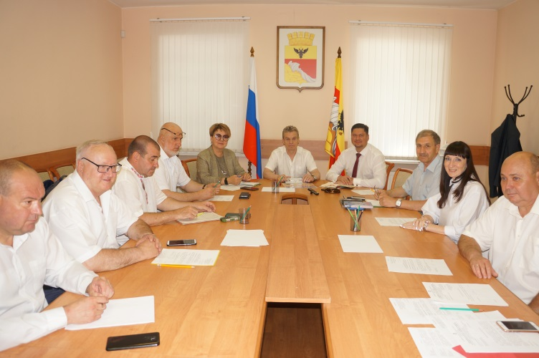
- Об организации перезахоронения останков воинов Красной Армии, поднятых членами Воронежской областной общественной организации ветеранов боевых действий «Патриот» на территории городского округа город Воронеж в 2020-2021 годах.
- О возможности возрождения на территории городского округа город Воронеж – Родине ВДВ Воронежского аэроклуба.
Открывая заседание, председатель Координационного совета В.П. Орлов, по письменному обращению председателя правления общественной организации ветеранов «Панджер.682» А.В. Ружина, в торжественной обстановке вручил почетную грамоту ветерану боевых действий И.А. Моргунову.
Вопросы были обсуждены в конструктивном диалоге, с выработкой конкретных предложений.

08.08.2022 г.

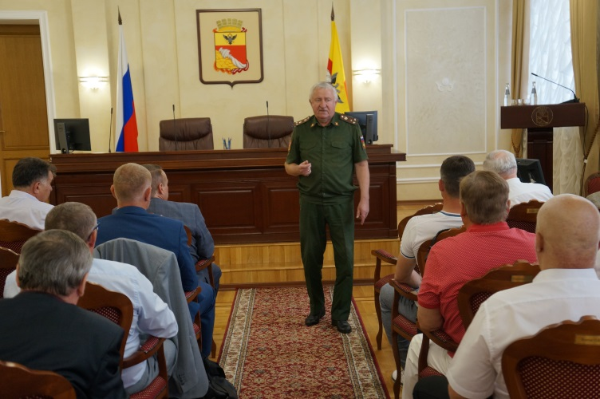
8 августа 2022 года в большом зале администрации городского округа город Воронеж состоялось расширенное заседание координационного совета по работе с общественными организациями ветеранов боевых действий при администрации городского округа город Воронеж, в работе которого приняли участие военный комиссар Советского и Ленинского районов города Воронежа А.Н. Чистяков, руководитель управления по работе с административными органами и структурами гражданского общества Е.Г. Гудкова, руководители управ районов городского округа город Воронеж, представители общественных ветеранских организаций, ветераны боевых действий.
Ключевой темой повестки стал вопрос «О ходе реализации мероприятий по отбору граждан, пребывающих в запасе, для комплектования воинских частей военнослужащими по контракту», который осветил военный комиссар Советского и Ленинского районов города Воронежа А.Н. Чистяков.
В рамках рабочей встречи присутствующие также обсудили в конструктивном диалоге и другие актуальные вопросы.

26.12.2022 г.

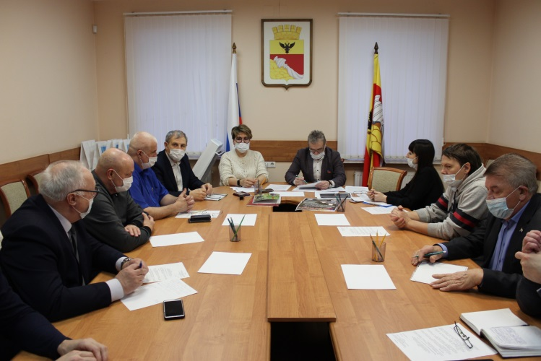
26 декабря 2022 года состоялось очередное заседание координационного совета по работе с общественными организациями ветеранов боевых действий при администрации городского округа город Воронеж, в котором приняли участие руководитель управления по работе с административными органами и структурами гражданского общества администрации городского округа город Воронеж Е.Г. Гудкова, представители ветеранских и патриотических общественных организаций.
Открывая заседание, Елена Геннадиевна в торжественной обстановке вручила почетные грамоты администрации городского округа город Воронеж представителям Воронежского регионального отделения Общероссийского общественного гражданско-патриотического движения «Бессмертный полк России», Ю.В. Буздалину, С.Л. Жук, А.В. Красову, ОВ. Угловой, Д.А. Шершову, Н.А. Шершову за оказанное содействие в организации и проведении социально значимых городских мероприятиях патриотической направленности.
На заседании совета были рассмотрены следующие вопросы:
- Об организации патриотического воспитания молодежи на территории городского округа город Воронеж и обучении граждан начальным знаниям в области обороны и их подготовки по основам военной службы.
- Обсуждение результатов работы координационного совета по работе с общественными организациями ветеранов боевых действий при администрации городского округа город Воронеж по итогам 2022 года.
- О возможности организации работы по подготовке и переподготовке мобилизованных граждан для участия в СВО на базе Регионального отделения Общероссийской общественно-государственной организации «Добровольное общество содействия армии, авиации и флоту России» и другие вопросы, касающиеся социальной защиты и медицинского обеспечения инвалидов, участников боевых действий.
В завершении заседания по итогам работы наиболее активные члены координационного совета – В.П. Орлов, М.Е. Бирюков, А.Р. Аветисов, С.В. Ковалев, А.А. Скалевой были отмечены благодарственными письмами и подарочными сувенирами за вклад в развитие ветеранского движения, защиту прав и интересов ветеранов, патриотическое воспитание молодёжи городского округа город Воронеж.

2. Организация и проведение мероприятий, направленных на патриотическое воспитание и формирование у жителей городского округа город Воронеж высокого патриотического сознания, гражданского долга, верности Родине, увековечение памяти и подвигов российских воинов, а также участие в мероприятиях, посвященных дням воинской славы и памятным датам России.

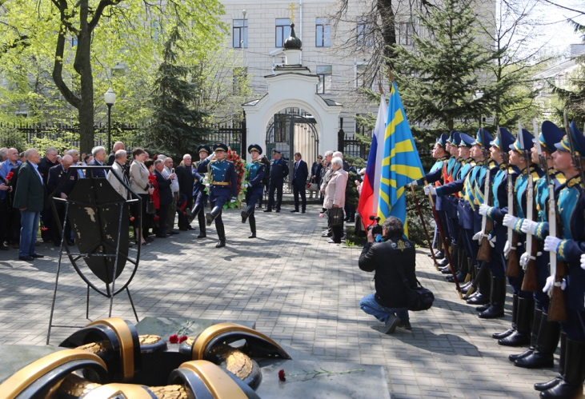
В 2022 году члены координационного совета по работе с общественными организациями ветеранов боевых действий при администрации городского округа город Воронеж и представители некоммерческих общественных организаций приняли участие в церемониях возложения венков и цветов к воинским захоронениям, приуроченных ко Дню памяти о россиянах, исполнявших служебный долг за пределами Отечества, 79-летия освобождения города Воронежа от фашистских захватчиков, Дню защитника Отечества, Дню памяти о российских воинах, погибших в Первой мировой войне 1914 – 1918 годов, Дню Воздушно-десантных войск, Дню участников ликвидации последствий радиационных аварий и катастроф и памяти жертв этих аварий и катастроф, Дню Неизвестного солдата, Дню Героев Отечества. (25.01.2022 г., 15.02.2022 г., 22.02.2022 г., 26,04.2022 г., 01.08.2022 г., 02.08.2022 г.).

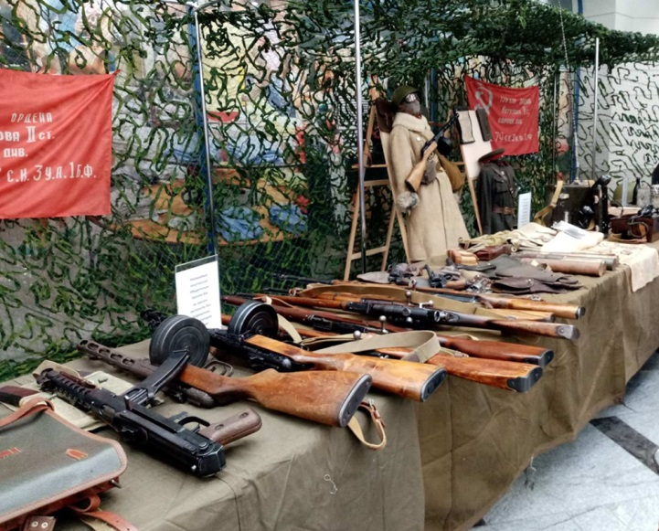
В преддверии празднования 79-й годовщины освобождения Воронежа от немецко-фашистских захватчиков в Центре Галереи Чижова в период с 22 по 23 января 2022 года состоялась выставка, представленная редкими архивными документами, фотографиями защитников города, оружием и формой времен Великой Отечественной войны, а также специальной фотозоной, воссоздающей быт довоенного времени.
Организатором данного мероприятия выступила Воронежская областная общественная организация ветеранов боевых действий «Патриот».
Присутствующие жители и гости Воронежа смогли погрузиться в те далекие годы и на мгновение соприкоснуться с подвигом защитников нашего Отечества и увидеть подлинные находки с мест боёв за Воронеж, а также сфотографироваться с экспонатами выставки.
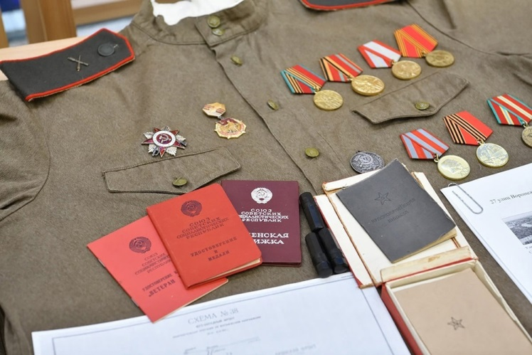
В своем выступлении председатель Воронежской областной общественной организации ветеранов боевых действий «Патриот» и член координационного совета по работе с общественными организациями ветеранов боевых действий при администрации городского округа город Воронеж Андрей Скалевой подчеркнул, что данное мероприятие, посвящено памяти наших предков, которые в самые тяжёлые годы истории нашей страны выстояли в бою и, благодаря их подвигу, они подарили нам сегодняшний день.
Мероприятие организовано и проведено в целях сохранения исторической памяти о подвигах наших солдат в Великую Отечественную войну и патриотического воспитания подрастающего поколения

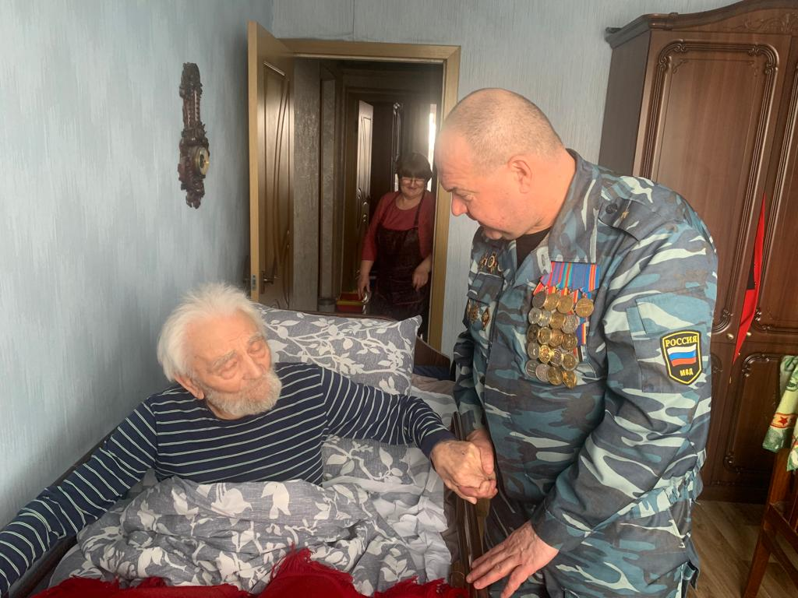
23 февраля 2022 года члены координационного совета по работе с общественными организациями ветеранов боевых действий при администрации городского округа город Воронеж Андрей Павлычев и координационного совета по вопросам межнациональных и межконфессиональных отношений Абасов Талех побывали в гостях у ветерана Великой Отечественной войны, участника освобождения города Воронежа от немецко-фашистских захватчиков, Почетного гражданина города Воронежа Ивана Николаевича Осадчука, которого поздравили с Днем защитника Отечества.
В рамках данного мероприятия гости вручили ветерану подарки, и пожелали ему крепкого здоровья, счастья и бодрости духа, а также отметили, что День защитника Отечества – это праздник настоящих защитников Родины, благодаря которым мы сегодня живем.

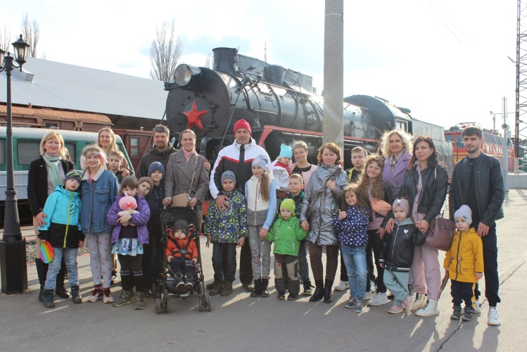
7 апреля 2022 года по инициативе члена координационного совета по работе с общественными организациями ветеранов боевых действий при администрации городского округа город Воронеж, председателя совета Железнодорожного районного отделения Воронежской региональной организации Общероссийской общественной организации «Российский союз ветеранов Афганистана» М.Е. Бирюкова, при поддержке Общественной палаты городского округа город Воронеж и управления по работе с административными органами и структурами гражданского общества, для детей из многодетных семей была организована и проведена экскурсия на ретровыставку железнодорожной техники, расположенной по адресу: г. Воронеж, ул. Кольцовская, 14А.
Цель данного мероприятия – сохранение и популяризация историко-культурного наследия города Воронежа, повышение исторической грамотности населения, патриотического воспитания подрастающего поколения.
Выставка была интересна участникам всех возрастов, как родителям, так и детям, поскольку не только зрелищна и познавательна, но и вполне развлекательна – все эти старинные паровозы, вагоны, цистерны можно изучать как изнутри, так и снаружи.
У детей особый восторг вызвало возможность посещение вагона военного времени, где передвигались военнослужащие. Внутри вагона представлена экспозиция времен Великой Отечественной войны, где полностью воспроизведена обстановка тех времен, с печкой буржуйкой, предметами быта, оружием и формой. Участники экскурсии смогли погрузиться в те далекие годы и на мгновение соприкоснуться с подвигом защитников нашего Отечества и увидеть подлинные находки с мест боёв за Воронеж, а также сфотографироваться с экспонатами выставки.
В рамках экскурсии участники также познакомились с выставкой «Паровозное депо», в экспозиции которой представлены 15 макетов паровозов дореволюционного и советского периода. Модели являются миниатюрными копиями тех легендарных паровозов, что в разное время, начиная с 1866 года, ходили по нашей дороге на протяжении более чем ста лет.
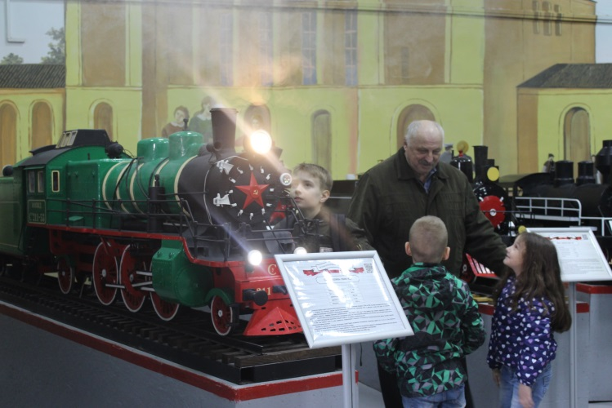
Миниатюрные модели ярко передают впечатление от своих полноразмерных оригиналов, не оставляя равнодушными зрителей самых разных возрастов. Однако особое впечатление на юных посетителей произвела возможность данных макетов «пускать» пар из трубы, свистеть и передвигаться.
Выставка моделей паровозов однозначно пришлась по душе участникам экскурсии, которые оставили восторженные отзывы и искренние слова благодарности.
Эпоха «огня и пара» вызывает интерес, который зачастую затягивает, переходит в долгое увлечение ….

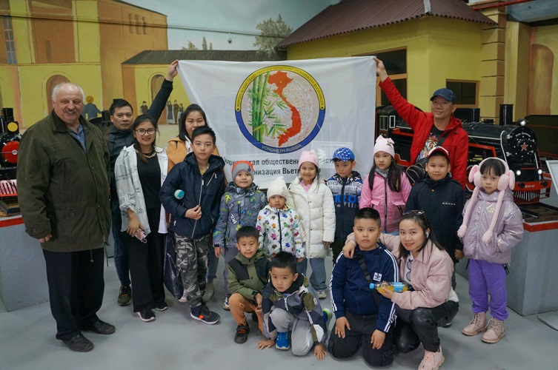
13 апреля по инициативе члена координационного совета по работе с общественными организациями ветеранов боевых действий при администрации городского округа город Воронеж, председателя совета Железнодорожного районного отделения Воронежской региональной организации Общероссийской общественной организации «Российский союз ветеранов Афганистана» Михаила Бирюкова при поддержке координационного совета по вопросам межнациональных и межконфессиональных отношений при администрации городского округа город Воронеж состоялась очередная экскурсия на ретровыставку железнодорожной техники, расположенной на вокзале Воронеж-1, для представителей вьетнамской общины.
Кроме паровоза, электропоездов, автомотрис, разнообразных вагонов на выставке присутствующие смогли увидеть коллекцию старинных рельсов, которые когда-то пролегали по Юго-Восточной железной дороге. Самый старый образец – 1877 года. В Воронежскую губернию эти рельсы привозили из Англии, потому что отечественное производство железнодорожного полотна еще не было освоено. А самый интересный экземпляр – фрагмент рельса 1913 года брянского завода. Экспонат, можно сказать, сам себя нашел: два месяца назад его заметили рабочие, строившие площадку для размещения выставки, извлекли из земли и передали в фонд нового музея. Раньше на этом месте производилась выгрузка вагонов, потом рельсы демонтировали. Но их часть каким-то образом сохранилась в земле. Завершилась экскурсия в «Паровозном депо, в котором воссоздано локомотивное депо в миниатюре.

26 апреля 2022 года в помещении Казенного общеобразовательного учреждения Воронежской области «Центр лечебной педагогики и дифференцированного обучения», расположенного по адресу: г. Воронеж, ул. Саврасова, 2а, в преддверии празднования 77-ой годовщины Победы в Великой Отечественной войне была организована и проведена тематическая выставка.
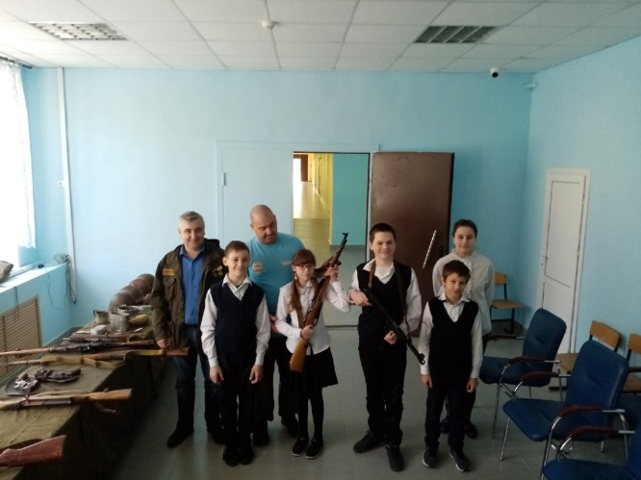
Инициатором данного мероприятия выступил председатель Воронежской областной общественной организации ветеранов боевых действий «Патриот» и член координационного совета по работе с общественными организациями ветеранов боевых действий при администрации городского округа город Воронеж А.А. Скалевой.
На выставке побывали мальчишки и девчонки пяти классов, которые смогли познакомиться с редкими архивными документами, фотографиями защитников города, оружием и формой времен Великой Отечественной войны, а также специальной фотозоной, воссоздающей быт довоенного времени.
В рамках выставки Андрей Скалевой рассказал учащимся о ратных подвигах наших земляков-участников Великой Отечественной войны, и отметил важность изучения истории своей страны для извлечения уроков из прошлого и недопущения ужасов войны. В своем выступлении он подчеркнул, что данное мероприятие, посвящено памяти наших предков, которые в самые тяжёлые годы истории нашей страны выстояли в бою, и благодаря их подвигу они подарили нам сегодняшний день.
По окончании мероприятия ребятам были переданы небольшие памятные подарки.

В апреле 2022 года председатель координационного совета по работе с общественными организациями ветеранов боевых действий при администрации городского округа город Воронеж В.П. Орлов принял участие в заседании координационного совета по патриотическому воспитанию молодежи при администрации городского округа город Воронеж, где освещал вопрос «Об участии общественных организаций в патриотическом воспитании молодежи на территории городского округа город Воронеж».

4 мая 2022 года, в преддверии празднования 77-ой годовщины Победы в Великой Отечественной войне, для учащихся МБОУ гимназии им. А.И Бунина состоялся урок мужества, организаторами которого выступили управление по работе с административными органами и структурами гражданского общества администрации городского округа город Воронеж, координационный совет по работе с общественными организациями ветеранов боевых действий при администрации городского округа город Воронеж и Воронежская областная общественная организация ветеранов боевых действий «Патриот».
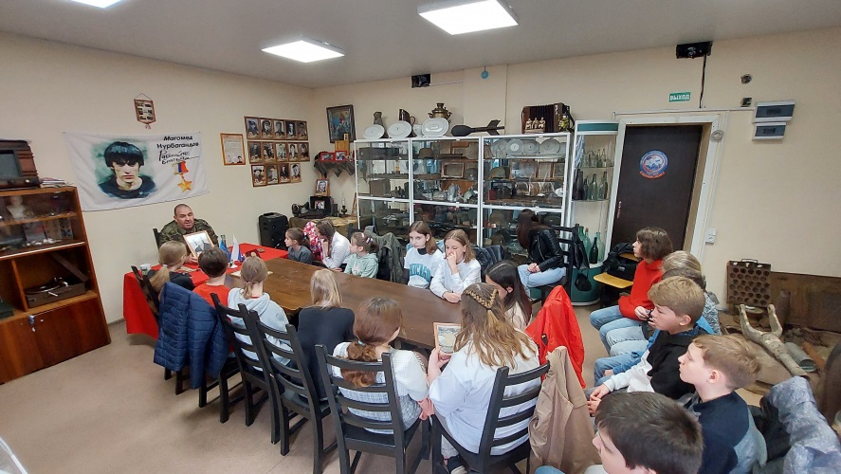
Урок мужества прошел в помещении Воронежской областной общественной организации ветеранов боевых действий «Патриот», где представители данной организации организовали «комнату боевой славы», в которой собраны редкие архивные документы, фотографии защитников города, оружие и форма времен Великой Отечественной войны, а также предметы быта довоенного времени.
Ветеран боевых действий, член координационного совета по работе с общественными организациями ветеранов боевых действий при администрации, председатель Воронежской областной общественной организации ветеранов боевых действий «Патриот» А.А. Скалевой рассказал школьникам о ратных подвигах наших земляков-участников Великой Отечественной войны, а также о героях боевых действий в Афганистане и Чеченской республике. При этом он отметил важность изучения истории своей страны для извлечения уроков из прошлого и недопущения ужасов войны.
Также ребята узнали о деятельности организации «Патриот», о том, как проходят раскопки, и поднятие останков солдат Советской Армии, и установление их личности по документам, находящихся в капсулах, и передачи останков родственникам. Фотографии каждого из поднятых останков солдат Советской Армии находятся в помещении организации, и размещены на стенде. О каждом из них А. Скалевой рассказал учащимся, о их подвигах и трагической гибели. «Наша святая обязанность – сохранять и передавать из поколения в поколение правду о самой страшной войне XX века, мужестве и беззаветном служении своей Родине наших дедов и прадедов, великом подвиге советского народа», – отметил Андрей Скалевой.
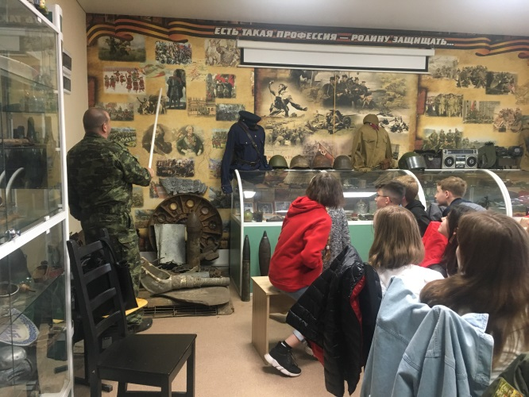
После чего, школьники смогли познакомиться с экспонатами выставки, примерить на себя военную форму, подержать оружие времен Великой Отечественной войны. Особый восторг у ребят вызвал граммофон, и виниловые пластинки с песнями военного времени, которые ребята смогли послушать. В течение всей встречи от учащихся поступали многочисленные вопросы, на которые А. Скалевой с удовольствием отвечал.

28 мая 2022 года в Воронежском центральном парке состоялось торжественное мероприятие, приуроченное ко Дню пограничника, инициатором которого выступил член координационного совета по работе с общественными организациями ветеранов боевых действий при администрации городского округа город Воронеж и председатель совета Воронежской региональной общественной организации ветеранов пограничной службы ФСБ России Сергей Васильевич Ковалев.
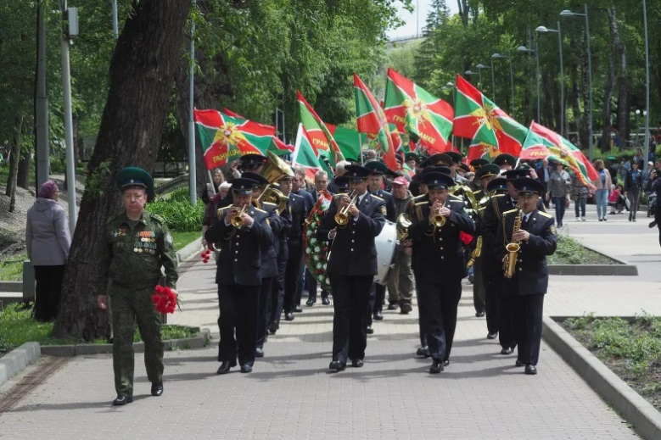
В день празднования ветераны пограничной службы в зеленых фуражках и флагами под музыку военного оркестра Воронежского института правительственной связи прошли торжественной колонной по центральной аллее Воронежского центрального парка к Братской могиле № 13, где отдали дань памяти солдатам, павшим в боях за нашу Родину в годы Великой Отечественной войны, и возложили венки и цветы к братской могиле.
В Почетный караул у Братской могилы в Центральном парке заступили ветераны 1-й роты специального караула Президентского полка Федеральной службы охраны Российской Федерации Павел Агапов и Алексей Корчагин.
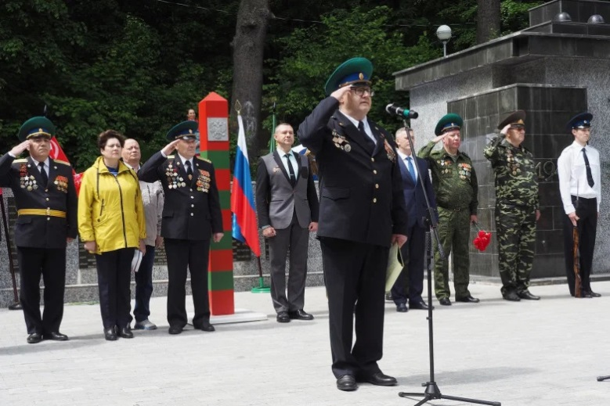
Открывая торжественное мероприятие у Братской могилы № 13, председатель Воронежской региональной общественной организации ветеранов пограничной службы, ветеран боевых действий, заслуженный работник культуры Российской Федерации, полковник в отставке Сергей Васильевич Ковалев зачитал поздравление Президента Российской Федерации Владимира Владимировича Путина, в котором была подчеркнута значимость Пограничной службы в условиях беспрецедентного политического, экономического, информационного давления на нашу страну, наращивания военного потенциала НАТО непосредственно у российских рубежей.
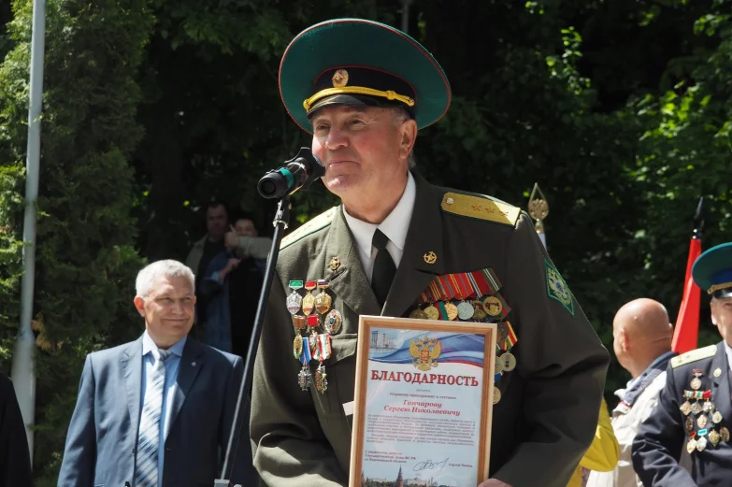
Мужской хор Воронежской филармонии исполнил произведения П. Овсянникова «Щит и меч» и Э. Колмановского «Я люблю тебя жизнь», а настоятель православного храма во имя св. пророка Самуила, иерей Евгений Вжесневский исполнил песнопение «Вечная память» о бойцах 41-го пограничного полка, погибших при исполнении воинского долга по защите государственной границы СССР и Российской Федерации, в Афганистане, Северном Кавказе и других «горячих точках», а также в память о российских солдатах и офицерах, которые погибли при выполнении задач специальной военной операции на Украине.
В рамках данного мероприятия ветеранам пограничной в торжественной обстановке были вручены благодарности и почетные грамоты от депутата Государственной Думы Сергея Чижова и Местной общественной организации городского округа город Воронеж Всероссийской общественной организации ветеранов (пенсионеров) войны, труда, Вооруженных Сил и правоохранительных органов за активную работу по военно-патриотическому воспитанию молодежи и сохранению пограничных традиций.
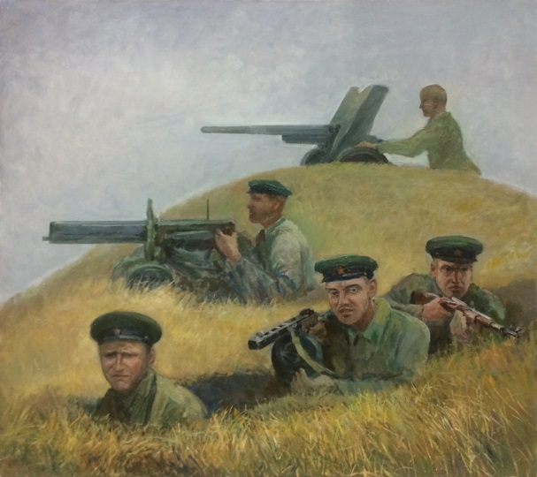
Присутствующие жители и гости города смогли познакомиться с выставкой картин под общим названием «Славе не меркнуть – традициям жить», организованной воронежскими художниками Валерием Семеновым, Вадимом Шуляпиным, Валентиной и Михаилом Богачевыми, Михаилом Ананьевым и Евгением Федорищевым. Данная выставка была представлена картинами о первых боях пограничников 22 июня 1941 года «Безымянная высота» и о восстановлении границы СССР в 1944 году «Рубеж», а картины «Память» и «Вечная память» посвящены павшим воинам в боях за Родину в годы Великой Отечественной войны и другие. Также, в связи с празднованием 350-летия со дня рождения императора Петра I на выставке была представлена картина, посвященная молодому Петру I во время строительства кораблей на воронежской верфи.
Концертная программа данного мероприятия была представлена популярными мелодиями и песнями отечественных композиторов в исполнении Губернаторского эстрадно-духового оркестра.
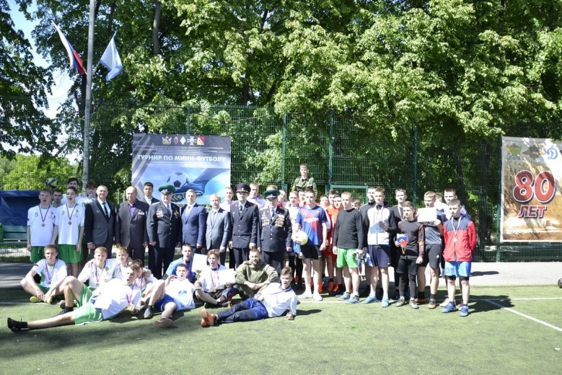
Завершилось мероприятие турниром по мини-футболу среди команд кадетских образовательных организаций региона, посвященное памяти бойцов 41-го пограничного полка, павших в боях за город Воронеж в годы Великой Отечественной войны, организованного Воронежским региональным отделением общественно-государственного объединения «Всероссийское физкультурно-спортивное общество «Динамо» при поддержке УФСБ России по Воронежской области, Пограничного управления ФСБ России по Белгородской и Воронежской областям, управления образования городского округа город Воронеж. По итогам турнира кубок и золотые медали завоевала команда Верхнемамонского казачьего кадетского корпуса.
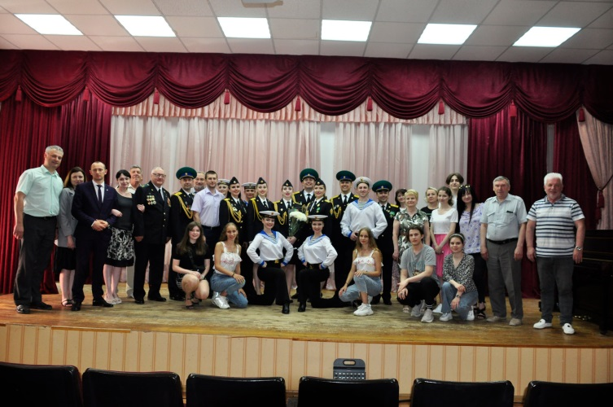
10 июня 2022 года в ГБПОУ ВО «Воронежский государственный промышленно-гуманитарный колледж» имени В.М. Пескова ко Дню России и в поддержку специальной военной операции состоялся концерт ансамбля песни и пляски «Донская застава» Пограничного управления ФСБ России по Белгородской и Воронежской областям, организатором которого выступила Воронежская региональная общественная организация ветеранов пограничной службы ФСБ России при поддержке координационного совета по работе с общественными организациями ветеранов боевых действий при администрации городского округа город Воронеж.
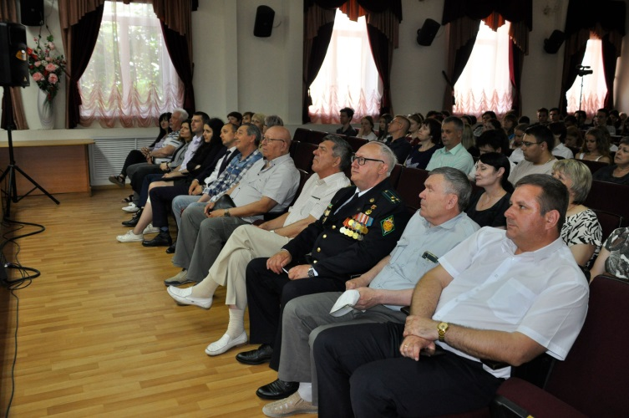
С приветственным словом перед участниками торжественного мероприятия выступил председатель Воронежской региональной общественной организации ветеранов пограничной службы ФСБ России, член координационного совета по работе с общественными организациями ветеранов боевых действий при администрации городского округа город Воронеж, ветеран боевых действий С.В. Ковалев, который рассказал о вкладе пограничников в разгром немецко-фашистских захватчиков на территории Воронежской области и г. Воронежа в годы Великой Отечественной войны. Также Сергей Ковалев высказал свою гражданскую позицию в поддержку принятого решения Президента Российской Федерации и Верховного Главнокомандующего о проведении специальной операции по демилитаризации и денацификации Украины и подчеркнул, что в настоящее время российские солдаты и офицеры с честью и достоинством выполняют задачи специальной военной операции.
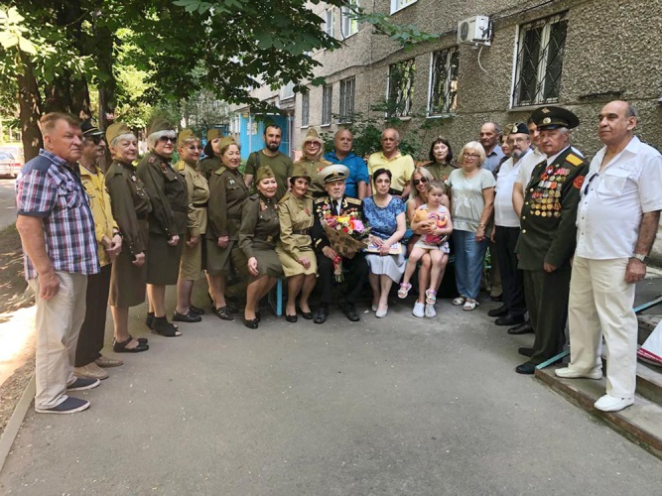
После чего в исполнении артистов прозвучали популярные пограничные, военные и народные песни; танцевальная группа исполнила зажигательные солдатские, матросские и казачьи пляски. Кульминационным номером концерта стала вокально-хореографическая композиция «Солдаты Z» в поддержку солдат и офицеров, участвующих в специальной военной операции. Все концертные номера прошли под бурные аплодисменты студентов, а в завершении концерта собравшиеся в зале стоя приветствовали пограничный ансамбль.

12 июня 2022 года ветерану Великой Отечественной войны Константину Юлиановичу Василевскому исполнилось 98 лет. Торжественные поздравления прошли во дворе дома № 43 по ул. Лизюкова г. Воронежа. В поздравлении приняли участие председатель Местной районной общественной организации городского округа город Воронеж Всероссийской общественной организации ветеранов (пенсионеров) войны, труда, Вооруженных сил и правоохранительных органов В.С. Пеньков, член координационного совета по работе с общественными организациями ветеранов боевых действий при администрации городского округа город Воронеж Н.В. Ермаков.
Поздравления начались в 11часов утра у подъезда дома Константина Василевского. Особенно тепло и искренне прозвучало выступление народного ансамбля «Фронтовичка» под руководством заслуженного деятеля культуры Воронежской области А.Г. Дукаревича. Далее прозвучали стихи, адресованные знаменитому фронтовику от члена Союза писателей Российской Федерации «Воинского Содружества» Тамары Партолиной.

15 июня 2022 года для детей из многодетных семей состоялся урок мужества, организаторами которого выступили координационный совет по работе с общественными организациями ветеранов боевых действий при администрации городского округа город Воронеж и Воронежская областная общественная организация ветеранов боевых действий «Патриот».
Урок мужества по традиции прошел в «комнате боевой славы» Воронежской областной общественной организации ветеранов боевых действий «Патриот», в которой собраны редкие архивные документы, фотографии защитников города, оружие и форма времен Великой Отечественной войны, а также предметы быта довоенного времени.
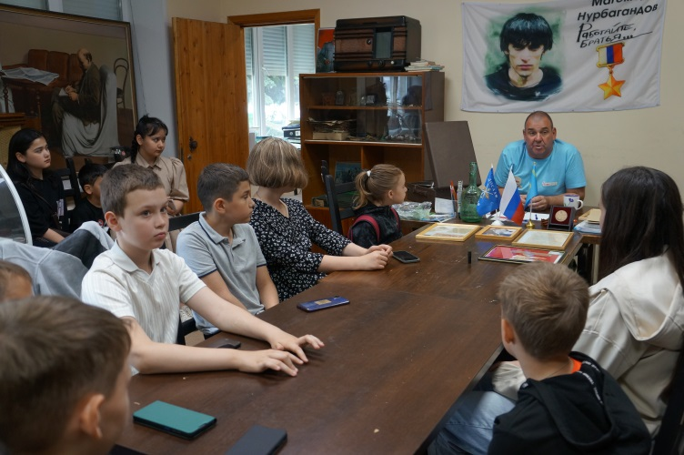
Ветеран боевых действий, член координационного совета по работе с общественными организациями ветеранов боевых действий при администрации, председатель Воронежской областной общественной организации ветеранов боевых действий «Патриот» А.А. Скалевой рассказал ребятам о ратных подвигах наших земляков-участников Великой Отечественной войны. При этом он отметил важность изучения истории своей страны для извлечения уроков из прошлого и недопущения ужасов войны.
В рамках проводимого урока Андрей Скалевой объяснил ребятам, почему происходит спецоперация, какие были предпосылки для ее начала и почему все не удалось решить мирным путем, а также высказал свою гражданскую позицию в поддержку принятого решения Президента Российской Федерации и Верховного Главнокомандующего о проведении специальной операции по демилитаризации и денацификации Украины.
После чего, дети смогли познакомиться с экспонатами выставки, примерить на себя военную форму, подержать оружие времен Великой Отечественной войны.
В завершение встречи член Общественной палаты городского округа город Воронеж Юлия Михайловна Светашова вручила Андрею Александровичу благодарственное письмо от Общественной палаты, и выразила огромную признательность за его участие в данном мероприятии, за большой личный вклад в патриотическое воспитание подрастающего поколения.

22 июня – День памяти и скорби – день пропитанный болью, надеждой и героизмом. Эта дата знакома каждому, чья Родина – Россия, ведь именно в этот день началась Великая Отечественная война, унесшая миллионы жизней, забравшая близких людей, оставившая вечный след в наших сердцах и душах. Эта война продолжалась 1418 дней и ночей и унесла 27 миллионов жизней советских людей.
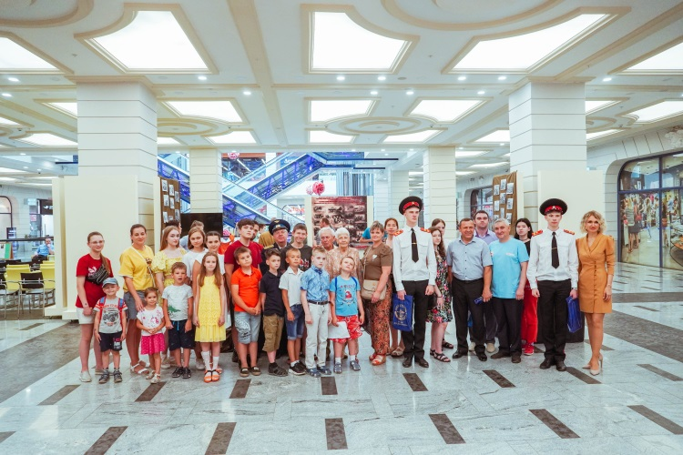
22 июня 2022 года при поддержке координационного совета по работе с общественными организациями ветеранов боевых действий при администрации городского округа город Воронеж, управления по работе с административными органами и структурами гражданского общества, Воронежской областной общественной организации ветеранов боевых действий «Патриот» и Центра Галереи Чижова было организовано и проведено памятное мероприятие «Час исторической памяти - «Тот самый первый день войны».
Почтить память погибших в годы Великой Отечественной войны пришли члены Общественной палаты городского округа город Воронеж, Ленинской районной общественной организации городского округа город Воронеж Всероссийской общественной организации ветеранов (пенсионеров) войны, труда, Вооруженных сил и правоохранительных органов, координационного совета по работе с общественными организациями ветеранов боевых действий при администрации городского округа город Воронеж, представители регионального отделения Общероссийской общественно-государственной организации «Добровольное общество содействия армии, авиации и флоту России» Воронежской области, Воронежской областной общественной организации ветеранов боевых действий «Патриот», управления по работе с административными органами и структурами гражданского общества, учащиеся МБОУ Воронежская кадетская школа имени А.В. Суворова, а также дети и их родители. Почетными гостями стали Гудым Виктор Иванович ветеран Вооруженных сил, узник фашистских концлагерей и Гараева Майя Ивановна блокадница Ленинграда.
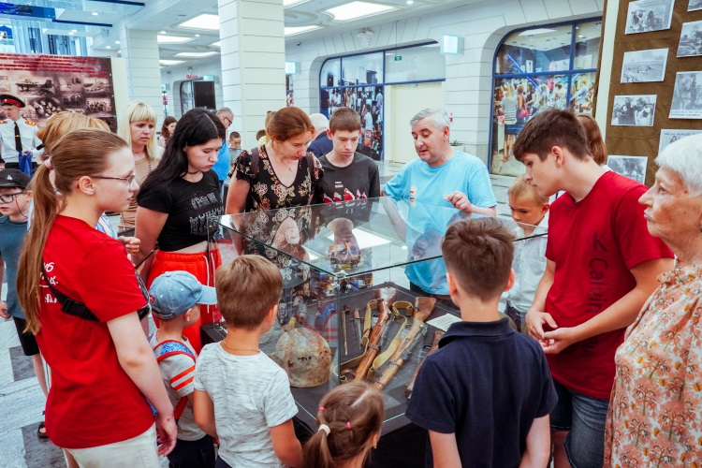
Данное мероприятие состоялось на площадке Центра Галереи Чижова, где разместилась представленная Воронежской областной общественной организации ветеранов боевых действий «Патриот» выставка с архивными документами, фотографиями защитников города, оружием и формой времен Великой Отечественной войны, а также специальной фотозоной, воссоздающей быт довоенного времени.
Завершилось мероприятие экскурсией по выставке, которую провел член Воронежской областной общественной организации ветеранов боевых действий «Патриот» Вячеслав Дыкин и бесплатным показом фильма режиссера Елены Родиной уроженки Воронежа «Воронеж: 13 июня 1942» - о трагедии в Саду пионеров.
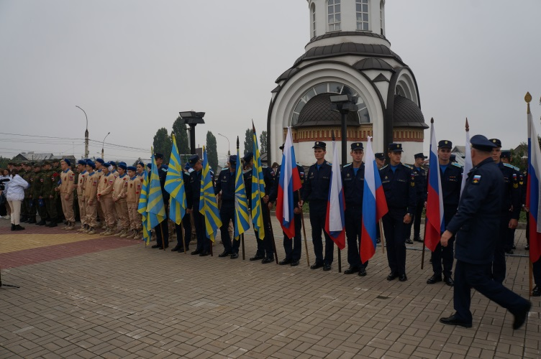
16 сентября 2022 года на мемориальном комплексе «Чижовский плацдарм» состоялась торжественная церемония в честь международного автопробега, посвященного 95-летию служения Отечеству ДОСААФ России, с доставкой гуманитарной помощи в Донецкую и Луганскую народные республики, в которой приняли участие представители администрации городского округа город Воронеж, представители ветеранских организаций, курсанты Военного учебно-научного центра Военно-воздушных сил «Военно-воздушная академия имени профессора Н.Е. Жуковского и Ю.А. Гагарина», Воронежского института Федеральной службы исполнения наказаний, Воронежского института Министерства внутренних дел Российской Федерации», юнармейцы, кадеты, волонтеры Воронежского государственного университета и жители города Воронежа.
Автопробег начал свое движение 11 сентября 2022 года от Вечного огня (Стеллы) на Поклонной горе, и прошел через Воронеж – город воинской славы. Основной целью мероприятия является поддержка решения Верховного Главнокомандующего Вооруженными Силами Российской Федерации о проведении специальной военной операции по защите жителей ДНР и ЛНР, и сбор гуманитарной помощи населению Донецкой и Луганской народных республик и освобожденных территорий Украины, а также личному составу частей и подразделений, принимающему участие в специальной военной операции.
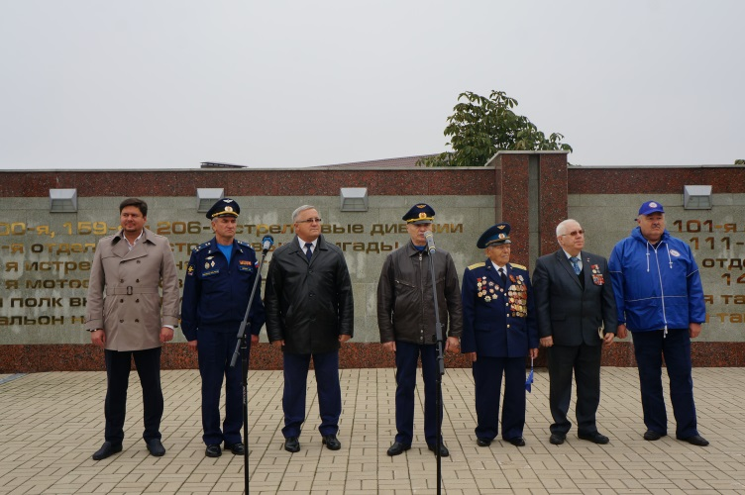
Участников автопробега в городе Воронеже встретил председатель Регионального отделения Общероссийской общественно-государственной организации «Добровольное общество содействия армии, авиации и флоту России» Воронежской области, председатель координационного совета по работе с общественными организациями ветеранов боевых действий при администрации городского округа город Воронеж В.П. Орлов.
На мемориальном комплексе «Чижовский плацдарм» состоялся торжественный митинг, на котором с приветственным словом выступили председатель РО ДОСААФ России Воронежской области В.П. Орлов, начальник отдела департамента военно-патриотического воспитания ДОСААФ России А.В. Яковлев, представители ветеранских организаций. В исполнении курсантов и гостей прозвучали патриотические песни. После чего участники мероприятия возложили памятные венки и цветы к братской могиле № 1, отдав дань памяти тем, кто в трудный час, не задумываясь, встал на защиту нашей Родины.
Автопробег продолжил движение по территории Российской Федерации и отправился в город Ростов-на-Дону.

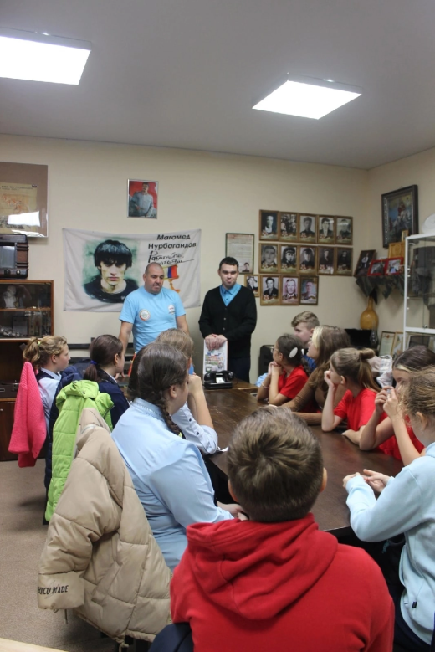
30 сентября 2022 года при поддержке координационного совета по работе с общественными организациями ветеранов боевых действий при администрации городского округа город Воронеж в помещении Воронежской областной общественной организации ветеранов боевых действий «Патриот» для учащихся МБОУ СОШ № 102, которые являются членами поискового объединения «Юные авиаторы», прошел урок мужества.
По традиции, в начале беседы ветеран боевых действий, член координационного совета по работе с общественными организациями ветеранов боевых действий при администрации, председатель Воронежской областной общественной организации ветеранов боевых действий «Патриот» А.А. Скалевой рассказал ребятам о деятельности своей организации и поисковой работе отряда в августе-сентябре 2021 года. Также юные поисковики узнали, как зарождалось поисковое движение на Воронежской земле, и узнали о судьбе Ксении Тихоновны Зоркиной, которая была одной из тех, кто организовывал работу первых поисковых отрядов в Воронежской области. В ходе беседы были затронуты вопросы сохранения исторической памяти событий, связанных со Среднедонской наступательной операцией «Малый Сатурн», проходящей на Воронежской земле.
Вторая часть беседы прошла в формате вопрос-ответ. Вопросы задавали школьники, отвечали ветераны и поисковики.
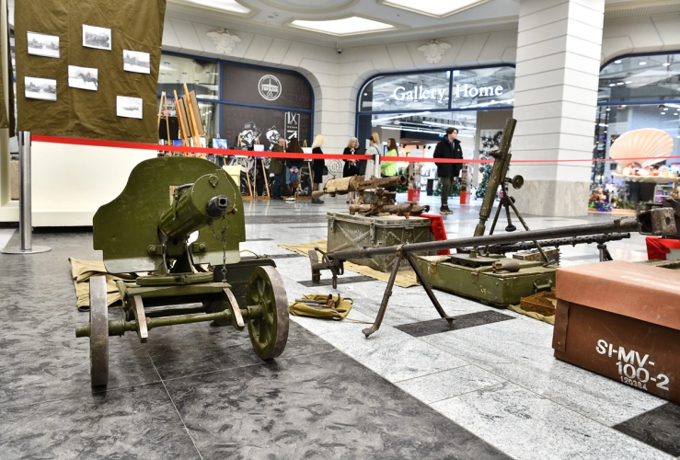
7 ноября 1941 года в трех городах СССР – Москве, Воронеже и Куйбышеве прошли торжественные военные марши, посвященные 24-й годовщине Октябрьской революции. Их участники практически сразу отправлялись на фронт. Большинство из них так и не вернулось….
В память об этом событии по инициативе Воронежской областной общественной организации ветеранов боевых действий «Патриот» в Центре Галереи Чижова в период с 4 по 6 ноября 2022 года прошла выставка «Парад 3 столиц», представленная фотографиями и документами сороковых годов, предметами экипировки и быта, оружием и формой времен Великой Отечественной войны, а также специальной фотозоной, воссоздающей быт военного времени. Часть экспонатов добыты в ходе раскопок на полях сражений за Воронеж участниками поискового отряда «Патриот».
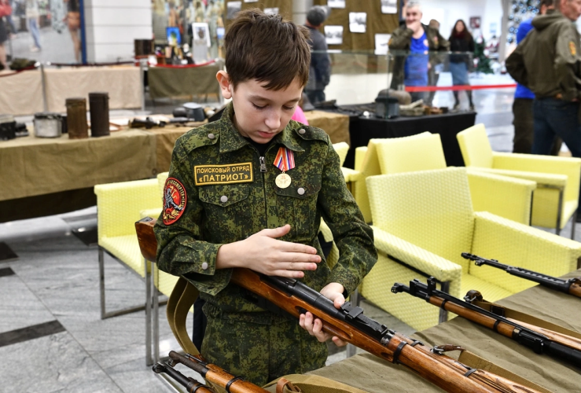
Присутствующие жители и гости Воронежа смогли погрузиться в те далекие годы и на мгновение соприкоснуться с подвигом защитников нашего Отечества и увидеть подлинные находки с мест боёв за Воронеж, а также сфотографироваться с экспонатами выставки.
Мероприятие организовано и проведено в целях сохранения исторической памяти о подвигах наших солдат в Великую Отечественную войну и патриотического воспитания подрастающего поколения.

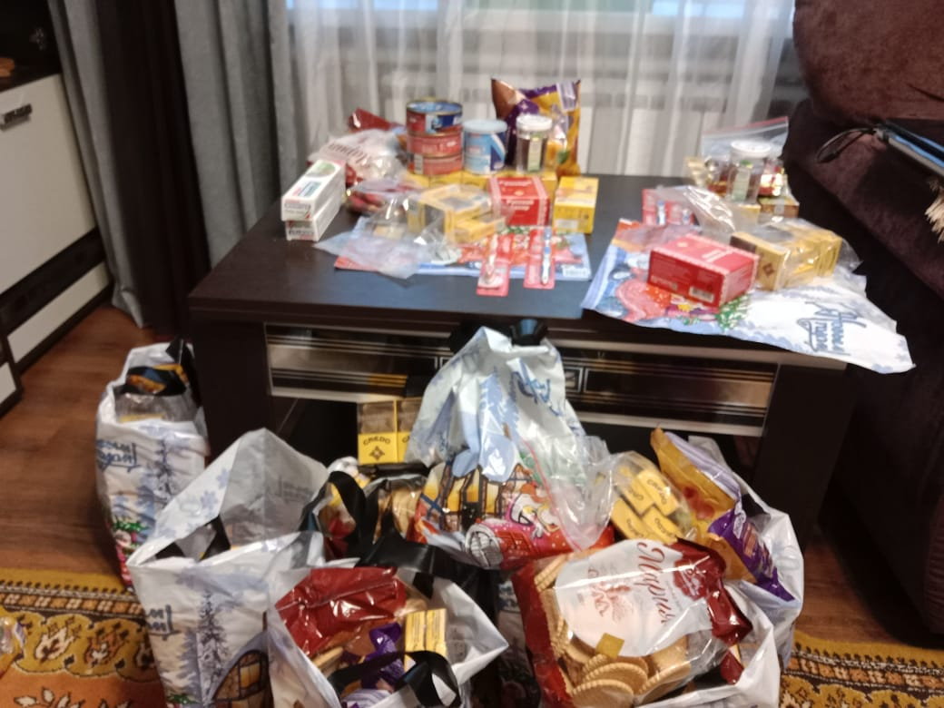
В декабре, в целях проявления гражданской поддержки, член координационного совета по работе с общественными организациями ветеранов боевых действий при администрации городского округа город Воронеж, председателя совета Железнодорожного районного отделения Воронежской региональной организации Общероссийской общественной организации «Российский союз ветеранов Афганистана» Михаил Евгеньевич Бирюков собрал продуктовые наборы для мобилизованных граждан в качестве новогодних подарков от ветеранов боевых действий, принимавших личное участие в «горячих точках».
В целях поддержания духа патриотизма к каждому «подарку» приложены искренние письма детей, адресованные нашим военнослужащим с наилучшими пожеланиями в Новом году, и словами поддержки.

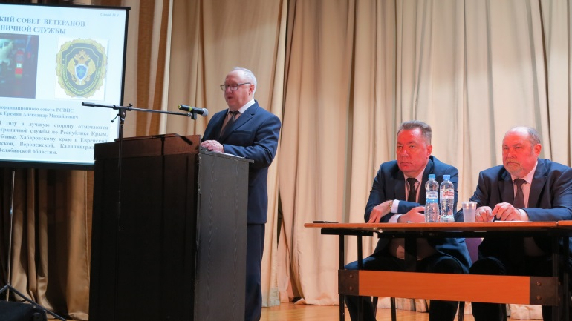
17 декабря 2022 года в Культурно-досуговом центре «Северный» состоялось отчетно-выборное собрание Воронежской региональной общественной организации ветеранов пограничной службы ФСБ России, в котором приняли участие представители управления по работе с административными органами и структурами гражданского общества администрации городского округа город Воронеж, Воронежской областной Думы, Воронежского государственного педагогического университета, Воронежского регионального отделения общества ОГО ВФСО «Динамо», районных ветеранских организаций и другие.
Собрание началось с Гимна Российской Федерации в исполнении ансамбля песни и пляски «Донская застава» Пограничного управления ФСБ России по Белгородской и Воронежской областям.
С приветственным словом к участникам собрания обратился начальник отдела по профилактике терроризма и экстремизма управления по работе с административными органами и структурами гражданского общества администрации городского округа город Воронеж Воронцов Сергей Николаевич. Он зачитал поздравительный адрес главы городского округа город Воронеж Кстенина В.Ю., в котором отмечена активная деятельность членов Воронежской региональной общественной организации ветеранов пограничной службы ФСБ России, направленная на защиту интересов воронежцев старшего поколения и патриотическое воспитание молодого поколения.
Лучшим ветеранам пограничной службы, внесшим личный вклад в развитие ветеранского движения и сохранение пограничных традиций, а также проявившим активное участие в военно-патриотическом воспитании молодежи, были вручены почетные грамоты от администрации городского округа город Воронеж, Воронежской городской Думы, Российского Совета ветеранов пограничной службы и Пограничного управления ФСБ России по Белгородской и Воронежской областям.
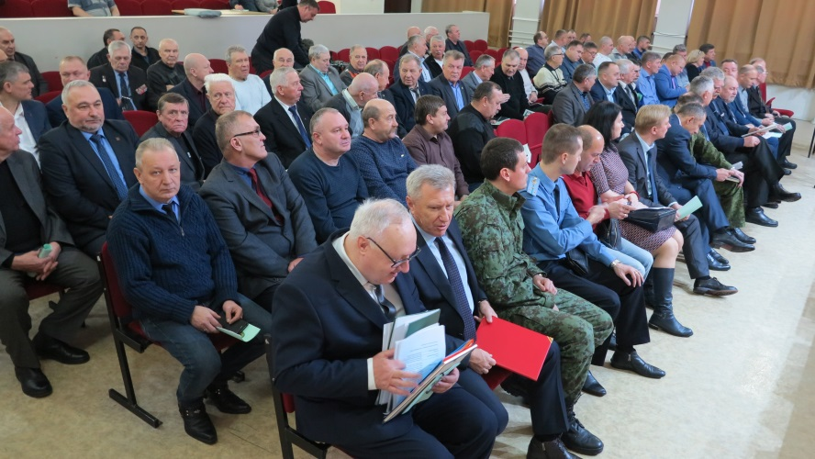
С отчетным докладом о работе Воронежской региональной общественной организации ветеранов пограничной службы ФСБ России за 2020-2022 гг. выступил ее председатель, член координационного совета по работе с общественными организациями ветеранов боевых действий при администрации городского округа город Воронеж, ветеран боевых действий С.В. Ковалев. В своей информации он отметил тот факт, что Воронежская региональная общественная организация ветеранов пограничной службы ФСБ России вошла в десятку лучших ветеранских общественных организации России.
В ходе заседания были определены приоритетные направления деятельности организации на предстоящий период – это социальная поддержка ветеранов пограничной службы, в том числе оказавшихся в трудной жизненной ситуации; участие в Международном конкурсе на лучшую организацию ветеранов пограничной службы; военно-патриотическое воспитание молодежи; увековечение памяти пограничников, погибших при исполнении воинского долга и организационное укрепление организации.
Кроме того, состоялись выборы руководящих органов организации. Председателем Воронежской региональной общественной организации ветеранов пограничной службы ФСБ России единогласно избран полковник в отставке, ветеран боевых действий, заслуженный работник культуры Российской Федерации, Ковалев Сергей Васильевич.
Информация о деятельности координационного совета по работе с общественными организациями ветеранов боевых действий при администрации городского округа город Воронеж и проводимых мероприятиях, направленных на гражданско-патриотическое и духовно-нравственное воспитание молодого поколения, увековечение памяти и подвигов российских воинов, пополнение знаний об истории нашей Родины, формирование чувства гордости за Россию, воспитание уважительного отношения к старшему поколению и памятникам войны, размещалась на официальном интернет-сайте администрации городского округа город Воронеж, в социальных сетях и других средствах информации.

